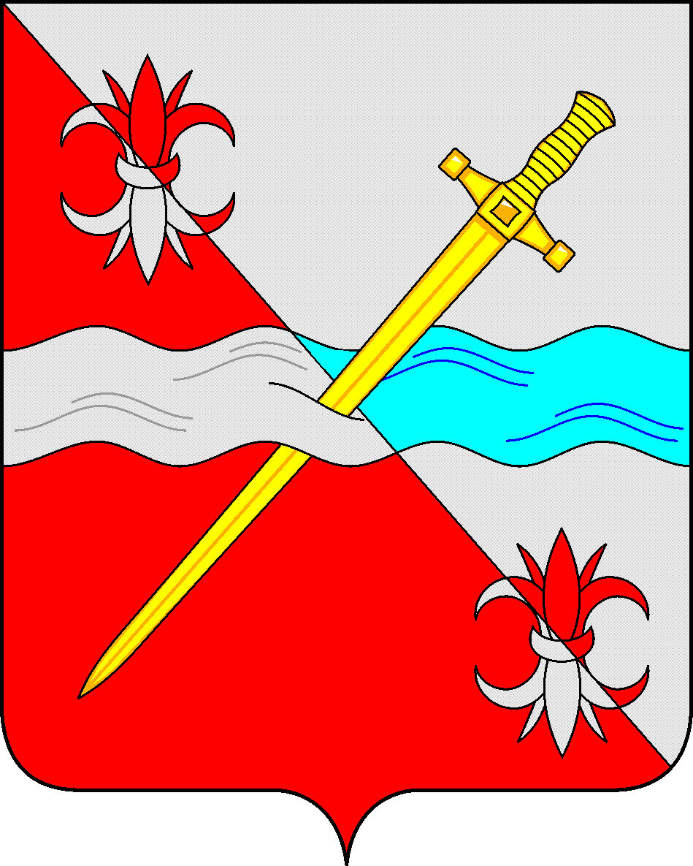

**СОВЕТ**

**депутатов Советского муниципального округа Ставропольского края**

29 июля 2024 г. № 216

г. Зеленокумск

О предоставлении Ставропольскому региональному отделению Всероссийской политической партии «ЕДИНАЯ РОССИЯ» в безвозмездное пользование имущества

Руководствуясь федеральными законами от 06 октября 2003 года № 131-ФЗ «Об общих принципах организации местного самоуправления в Российской Федерации», от 26 июля 2006 года № 135-ФЗ «О защите конкуренции», Уставом Советского муниципального округа Ставропольского края, Положением о порядке управления и распоряжения имуществом, находящимся в муниципальной собственности Советского муниципального округа Ставропольского края, утвержденным решением Совета депутатов Советского муниципального округа Ставропольского края от 25 апреля 2024 г. № 189, Совет депутатов Советского муниципального округа Ставропольского края

РЕШИЛ:

1. Предоставить Ставропольскому региональному отделению Всероссийской политической партии «ЕДИНАЯ РОССИЯ» в безвозмездное бессрочное пользование муниципальное имущество:

часть нежилого помещения общей площадью 11 кв.м., расположенного по адресу: Ставропольский край, Советский район, город Зеленокумск, ул. Мира, 18.

2. Муниципальному казенному учреждению «Хозяйственно-эксплуатационная служба Советского муниципального округа» заключить договор безвозмездного пользования с Ставропольским региональным отделением Всероссийской политической партии «ЕДИНАЯ РОССИЯ» на имущество, указанное в п. 1 настоящего решения.

3. Управлению имущественных и земельных отношений администрации Советского муниципального округа Ставропольского края внести изменение в реестр муниципальной собственности Советского муниципального округа Ставропольского края.

Председатель Совета депутатов

Советского муниципального округа

Ставропольского края Н.Н. Деревянко